INSTITUTO NACIONAL DE EDUCACION DIVERSIFICADA

INED, Santa Cruz Naranjo

Nombre: Cinthia Anahí Martínez Ruano

Grado: 5TO computación

Sección: “A”

Materia: laboratorio 02

Tema: Pagina web

Fecha: 18 de agosto del 2025

Año escolar: 2025

**Índice**

1. Diseño base…………01
2. Creación de tablas……..02
3. Inser de la página web……03

**Diseño base**

El diseño base de una página web incluye la estructura, la navegación, el contenido y la apariencia visual. Es fundamental definir el propósito del sitio, elegir una plataforma adecuada y diseñar una interfaz intuitiva para los usuarios. La estructura básica suele incluir una página de inicio, páginas de contenido, un menú de navegación y un pie de página.

**Diseño base del hotel**

Primero hicimos como un dibujo donde estaban como las opciones de la página web como por ejemplo empleados, clientes, registros y costos donde cada uno de eso tiene como opciones o pide cosas como por ejemplo nombre, tipo de pago, etc.

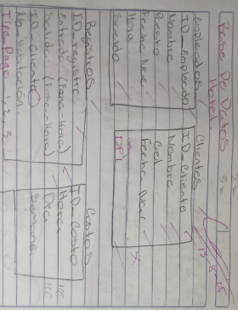

**Creación de tablas**

Para crear una tabla en una página web, se utiliza la etiqueta <table> en HTML. Dentro de la tabla, se definen filas con <tr> y celdas con <td>. Opcionalmente, se pueden usar <th> para encabezados de columna.

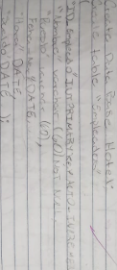**Creación de tablas del hotel**

Esto lo hicimos para darle forma web y para meter los datos de cada opción que allá en el diseño base. También en ella se edita si el dato que ingresara será date, etc.

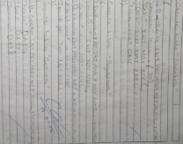

**INSERT**

Se refieren a la inserción de elementos dentro de una página web, como imágenes, videos, formularios, o incluso otras páginas web completas. Se pueden utilizar diversas técnicas y herramientas para lograr esto, dependiendo del tipo de elemento y la plataforma utilizada.

**Insert del hotel**

El insert en nuestra página web sirve para meter como los usuarios y contraseñas o las palabras claves para poder iniciar sesión o cosas así…

